**数字逻辑与部件设计实验报告**

实验五：十进制加法器



学生姓名： 谢志康

学号：22307110187

日期：2023.10.16

1. 实验内容

1) 设计一个4位超前进位加法器。

2)利用这个加法器，在NEXYS4开发板上，实现2位十进制无符号数与2位十 进制无符号数的加法电路。其中，被加数A对应左侧SW、加数B对应右侧 SW。SW 上面的LED 同时对应点亮，七段数码管的显示数字均为十进制数 字。效果如下：

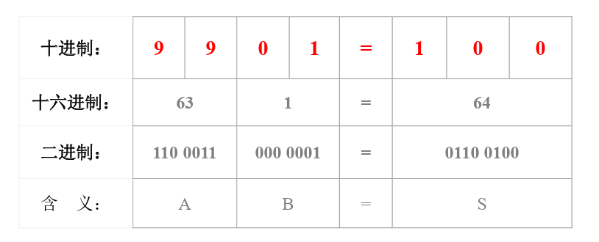

1. 实验方案
2. 一个难点就在于二进制转十进制，使用课上讲的左移加三算法。（感谢老师将左移加三算法的代码都给我们了，这个要是我自己写估计还得搞两三个小时zzz）另一个难点在于用两个4位超前进位加法器实现本题的八位超前进位加法器。
3. 第二题十分简单，借助第一题的超前进位加法器，将两个两位无符号整数的值相加则直接得到结果（注意到题目要求是两位的整数，所以第15位开关和第7位开关其实是用不到的）
4. 实验分析

第一题 ——4位超前进位加法器代码如下：

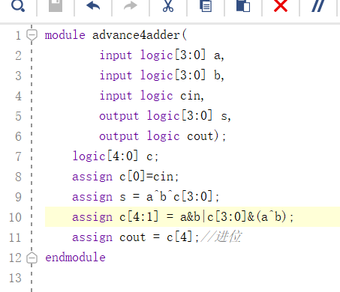

需要一个变量来记录进位，ppt上还有的溢出其实不用处理了，因为在本题限制了加数和被加数都只有两位。

第二题——主要代码及框架如下：

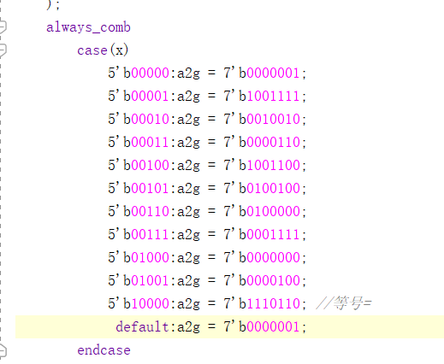

底层：1-9再加一个等号的显示

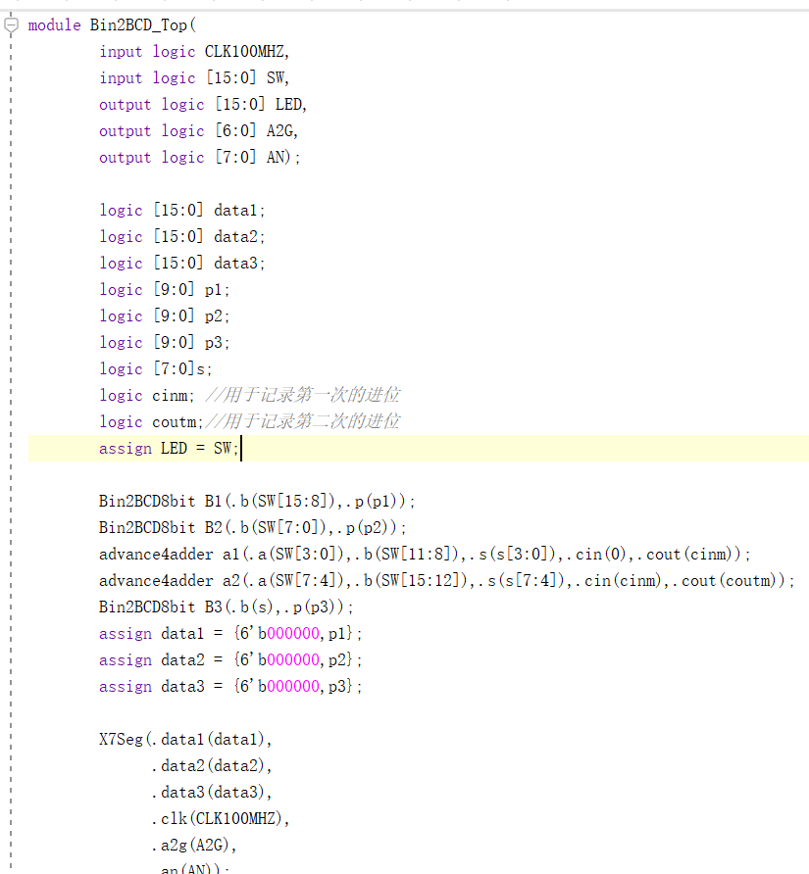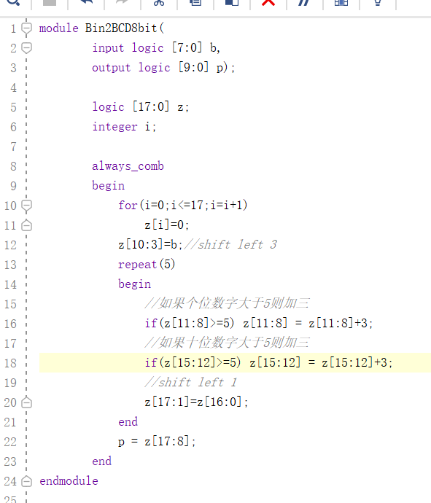

顶层：开data1,data2,data3分别对应加数被加数以及结果，左边开关控制被加数，右边开关控制加数，接着调用二进制转十进制（左移加三算法）的Bin2BCD8bit.sv文件（专门用于这个计算）得到俩十进制数字p1,p2。接下来，实现使用两个4位超前进位加法器完成8位加法器的功能（不考虑8位的溢出）：第一次将加数和被加数的小四位这样相加，第一步传值为0，记录进位（cout），第二次将cout作为传值，把加数和被加数的大四位传入，两次的值总共合起来记录在s[7:0]中（即结果），再将s转为10进制。最终把三个十进制整数传到X7Seg来对应数码管：

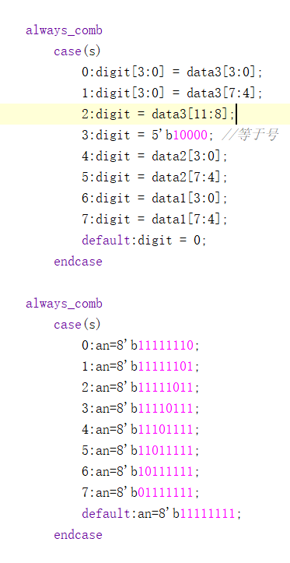

左移加三算法文件传回的值是10位二进制小数，0-3位是个位，4-7位是十位，8-9位是百位（百位只有结果p3需要），再补了六位得到的16位二进制数。所以在X7Seg文件中分别对应就好，右边仨数码管去结果data3的百十个位，一个等号，左边四个分别两个取加数和被加数的十个位即可。最后烧录到板子上。

实验开发板的图片如下：

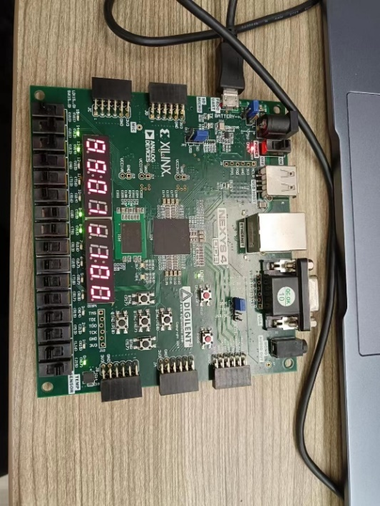

99+1=100

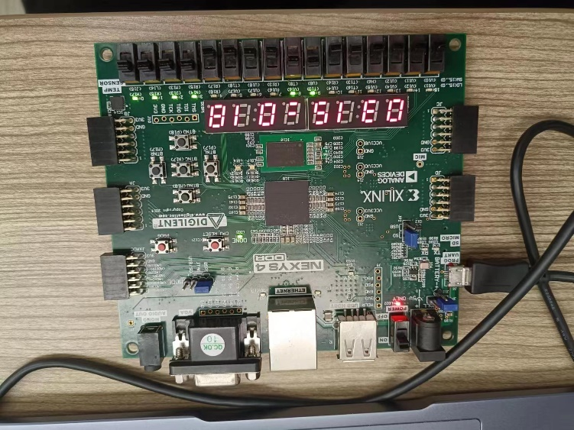

3+15=18

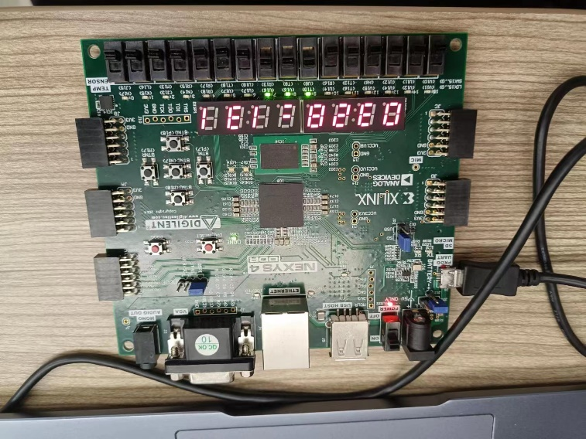

3+（1）28=（1）31 这种就属于输入了不合法的数字，其实运算结果正确，但是不能这么做，因为要求加数和被加数都是二位的十进制数字

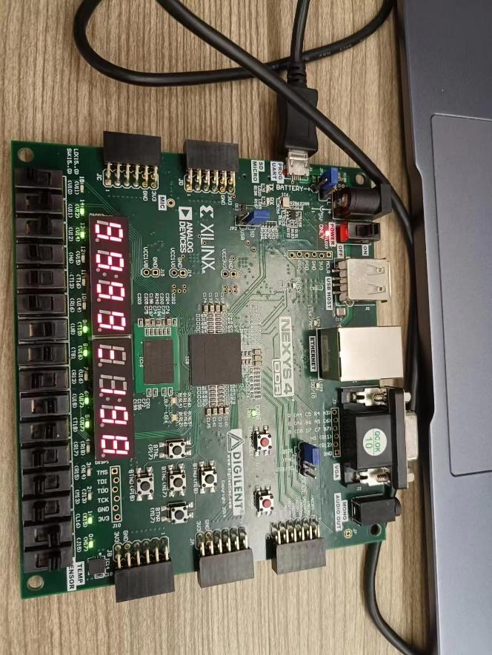

最大可行运算：99+99=198

四、总结与思考

这次实验难度不大，理解清楚老师提供的代码后，很快就完成了实验。感觉在本次实验中自己对实验进展规划较之前都明晰很多了。我首先是用普通加法处理相加，先是实现了二进制转十进制，烧录了一次功能完全正常。接着，其它步骤就不用变了，只是把普通加法换成用两次4位超前进位加法器相加，一次成功！